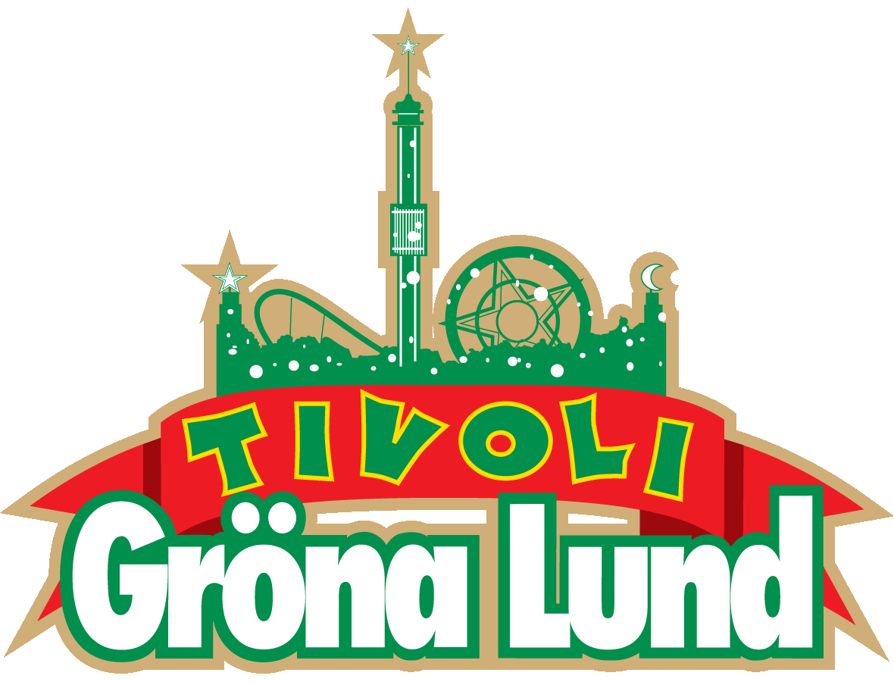

Pressmeddelande 2019-04-09

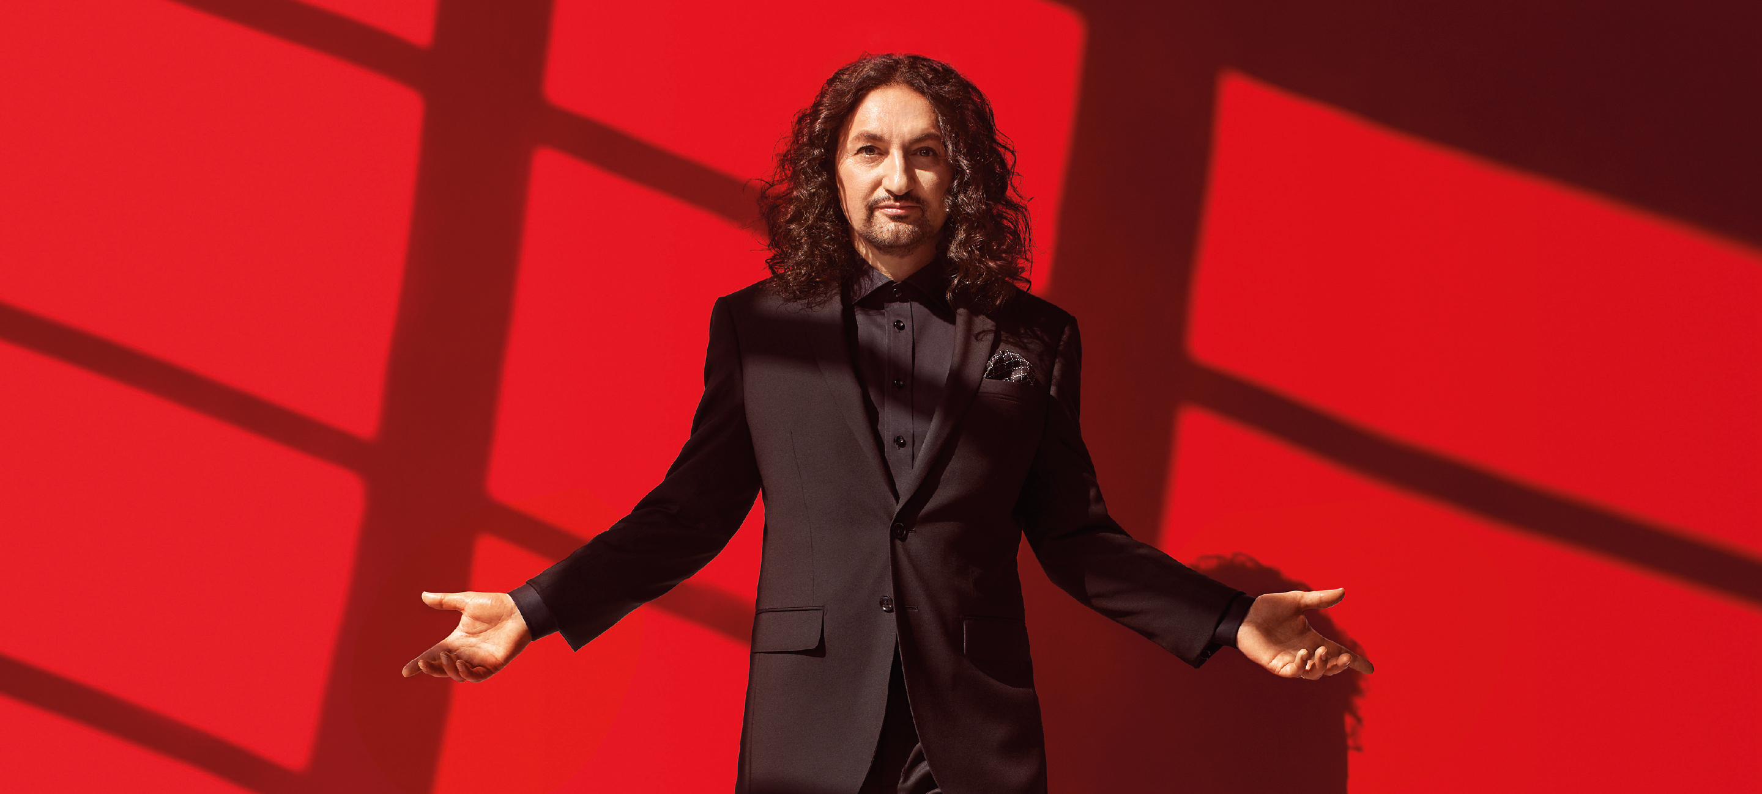
DI LEVA TOLKAR BOWIE PÅ GRÖNANS STORA SCEN
Hans tolkningar av David Bowies oförglömliga låtskatt har hyllats av både kritiker och publik när den sattes upp på Hamburger Börs i Stockholm. Nu tas showen ut på turné där Thomas Di Leva bjuder på Bowiehits som ”Heroes”, ”Ziggy Stardust”, ”Let’s Dance” och ”Life On Mars”. Den 27 juni får konsertpubliken höra Di Leva tolka Bowie på Gröna Lunds Stora Scen.
Under förra våren intog Di Leva Hamburger Börs i Stockholm och tog med publiken på en spännande resa genom tid och rum samt dröm och verklighet genom David Bowies musikaliska storverk. Space Oddity, Heroes, Ziggy Stardust, Let’s Dance, Under Pressure, Fame, Life On Mars, Rebel Rebel och Changes var några av de klassiska låtarna som varsamt stöptes om till Di Leva-format. Nu tar Thomas Di Leva sin kritikerrosade David Bowie-hyllning ut i landet där publiken får njuta av Bowies allra största hits, tolkade och arrangerade av och med Di Leva. Den 27 juni får konsertpubliken höra Di Leva tolka Bowie på Gröna Lunds Stora Scen.
– Bowies popkulturella gärning kan inte nog poängteras - hans unika kreativitet har inte bara påverkat mig utan flera generationers musik, kultur, konst och tankar. Min intention är att bjuda publiken på en musikalisk fest med både fascinerande yta och gåtfullt djup. Jag och publiken kommer att komma ytterligare ett steg närmre David Bowies hjärta och vision, säger Thomas Di Leva.
För mer information kontakta Annika Troselius, Informationschef på telefon 0708-580050 eller e-mail annika.troselius@gronalund.com. För pressbilder besök Gröna Lunds bildbank www.bilder.gronalund.com

KONSERTSOMMAREN 2019
Med Gröna Lunds entrékort Gröna Kortet har man fri entré hela säsongen, inklusive alla konserter. Gröna Kortet kostar 290 kr och går att köpa i Gröna Lunds webbshop. Följande konserter är hittills bokade:

Wiz Khalifa – 2 maj kl. 20.00 på Stora Scen
Mustasch – 3 maj kl. 20.00 på Stora Scen
Sarah Klang – 10 maj kl. 20.00 på Stora Scen
Benjamin Ingrosso och Felix Sandman – 16 maj kl. 20.00 på Stora Scen
Samir & Viktor – 19 maj kl 18.00 på Stora Scen
Carly Rae Jepsen – 23 maj kl. 20.00 på Stora Scen
Backyard Babies – 24 maj kl. 20.00 på Stora Scen
J Balvin – 29 maj kl. 20.00 på Stora Scen
Lenny Kravitz – 30 maj kl. 20.00 på Stora Scen
The Smashing Pumpkins – 31 maj kl. 20.00 på Stora Scen
Remu & Hurriganes – 3 juni kl. 20.00 på Lilla Scen
Pale Honey – 4 juni kl. 20.00 på Lilla Scen
Kris Kristofferson & The Strangers – 7 juni kl. 20.00 på Stora Scen
Peter Jöback – 9 juni kl. 20.00 på Stora Scen
Royal Republic – 10 juni kl. 20.00 på Lilla Scen
Robert Plant & The Sensational Space Shifters – 13 juni på Stora Scen
​Tjuvjakt – 14 juni på Stora Scen
Sting – 17 juni kl. 20.00 på Stora Scen
Victor Leksell – 18 juni 20.00 på Lilla Scen
Stone Temple Pilots – 19 juni kl. 20.00 på Stora Scen
Gojira – 25 juni 20.00 på Stora Scen
Dropkick Murphys – 26 juni kl. 20.00 på Stora Scen
Di Leva tolkar Bowie – 27 juni kl. 20.00 på Stora Scen
Sven-Bertil Taube med gäster – 28 juni kl. 20.00 på Stora Scen
Matt Corby – 3 juli kl. 20.00 på Stora Scen
Band of Horses – 4 juli kl. 20.00 på Stora Scen
​Christian Kjellvander – 15 juli kl. 20.00 på Lilla Scen
Weezer – 16 juli kl. 20.00 på Stora Scen
LOVA – 23 juli kl. 20.00 på Lilla Scen
Monster Magnet – 29 juli kl. 20.00 på Lilla Scen
​De Lyckliga Kompisarna – 30 juli kl. 20.00 på Lilla Scen
Shirin – 5 augusti kl. 20.00 på Lilla Scen
Hoffmaestro – 9 augusti kl. 20.00 på Stora Scen
Skinny Lister – 13 augusti kl. 20.00 på Lilla Scen
Miss Li – 15 augusti kl. 20.00 på Stora Scen
Danko Jones – 16 augusti kl. 20.00 på Stora Scen
Hozier – 20 augusti kl. 20.00 på Stora Scen
Jireel – 21 augusti kl. 20.00 på Stora Scen
Movits! – 22 augusti kl. 20.00 på Stora Scen
Seinabo Sey – 23 augusti kl. 20.00 på Stora Scen
​Fricky – 29 augusti kl. 20.00 på Stora Scen
Petter – 30 augusti kl. 20.00 på Stora Scen
Millencolin – 6 september kl. 20.00 på Stora Scen
Graveyard – 19 september kl. 20.00 på Stora Scen
STOR – 20 september kl. 20.00 på Stora Scen
Miriam Bryant – 27 september kl. 20.00 på Stora Scen

